Opgave 1. Tegn, beskriv og fortæl om FASTELAVN.
- Tegn dit kostume. Brug flere farver og detaljer.
- Beskriv dit kostume. Brug tillægsord (smuk, sjov, grøn, blå…)
- Fortæl om fastelavn.

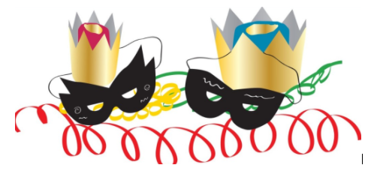


Hvor mange stjerner får din opgave?

Opgave 2. Læs, gæt og skriv.
Han er gul. Han har blå smækbukser på. Han griner sjovt. Han har store briller på. Han har sorte handsker på.
____________________________________

Den er lille og blå. Den har hvide bukser på. Den har en hvid blød hue på. Den har en rund næse.
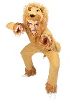
____________________________________


Han har sort klap for øjet. Han har en farlig klo. Han har træben. Han har en grøn papegøje. Han har en dyr skat.
_____________________________________

Den er gul og brun. Den har en stor, busket manke. Den kan brøle højt og er meget farlig. Den bor i Afrika.


_____________________________________

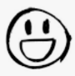
Opgave 3. Sæt streg under tillægsordene i opgave 2. (Der er mindst 22)
Opgave 4. Beskriv en figur. Læs højt i klassen – de andre gætter
1.
2.
3.
4.
5.
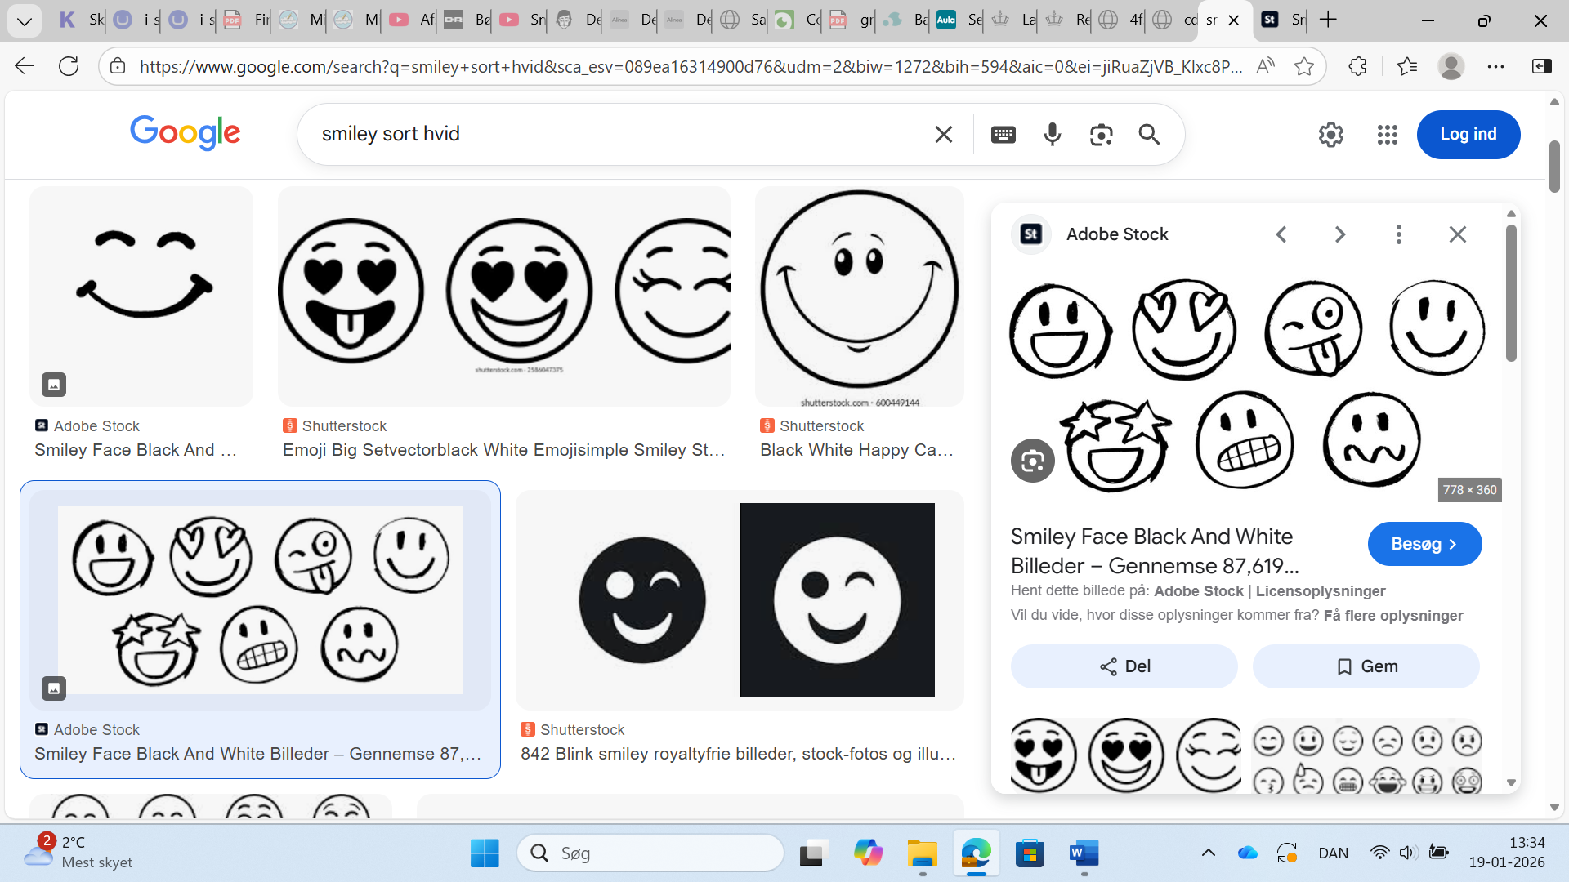
Jeg har gjort dig umage med min opgave - vælg

